19 августа в Территориальном центре социального обслуживания населения Бешенковичского района состоялся круглый стол по теме: «Ты не один! Здоровые родители – здоровое потомство!». В заседании круглого стола приняли участие специалисты Бешенковичского центра коррекционно-развивающего обучения и реабилитации, районного социально-педагогическиого центра, центра гигиены и эпидемиологии, педагоги, родители, воспитывающие детей-инвалидов, многодетные родители и др. Вопросы, рассматриваемые во время проведения мероприятия касались гендерного равноправия, предупреждение и преодоления трудной жизненной ситуации, ведения здорового образа жизни.
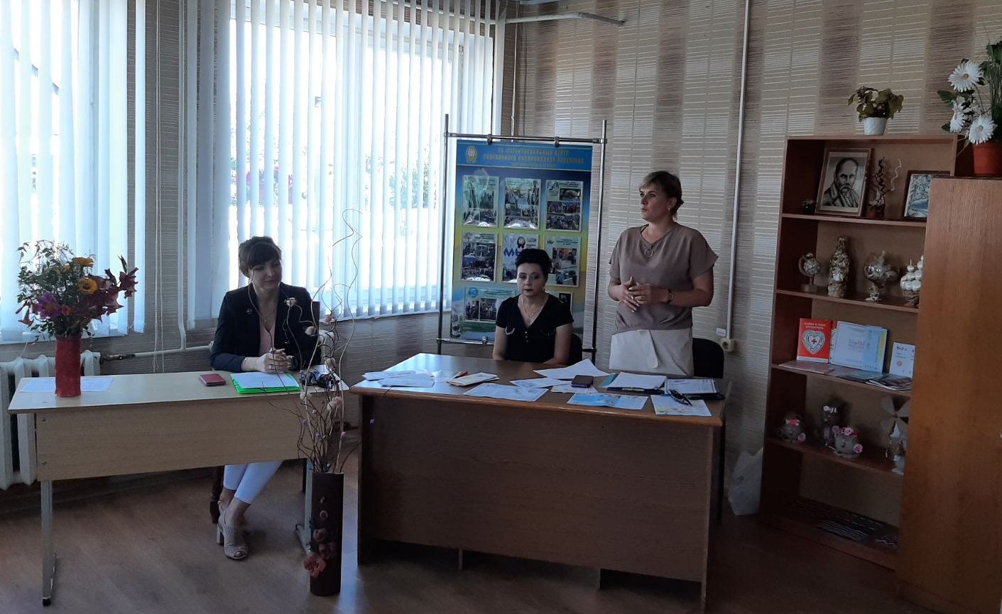
Инструктор – валиолог Н.В.Семенидо затронула вопросы планирования семьи, рассказала о работе кабинета планирования семьи при женской консультации УЗ «Бешенковичская ЦРБ», о важности ведения здорового образа жизни будущими родителями.
Педагог-психолог Т.А.Моторо рассказала о роли отца в семье, о гендерном равенстве, провела занятия с элементами тренинга.
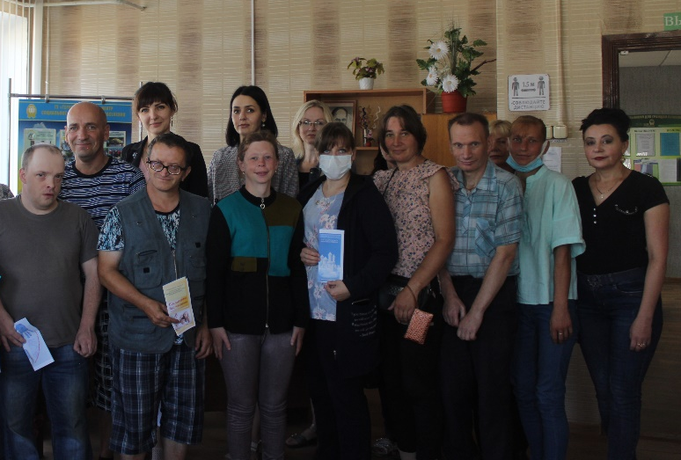
Заместитель директора Бешенковичского коррекционного центра М.П. Альшевская рассказала об особенных детях, их развитии, социализации и интеграции. Познакомила с этикой поведения с людьми с ограниченными возможностями. Присутствующие обсудили и разобрали различные ситуации, возникающие в обычной жизни, научились основным принципам общения с людьми, имеющими различные нарушения здоровья. В целом мероприятие прошло успешно, цели и задачи, поставленные перед участниками круглого стола были полностью реализованы.

